项链第一课时教学
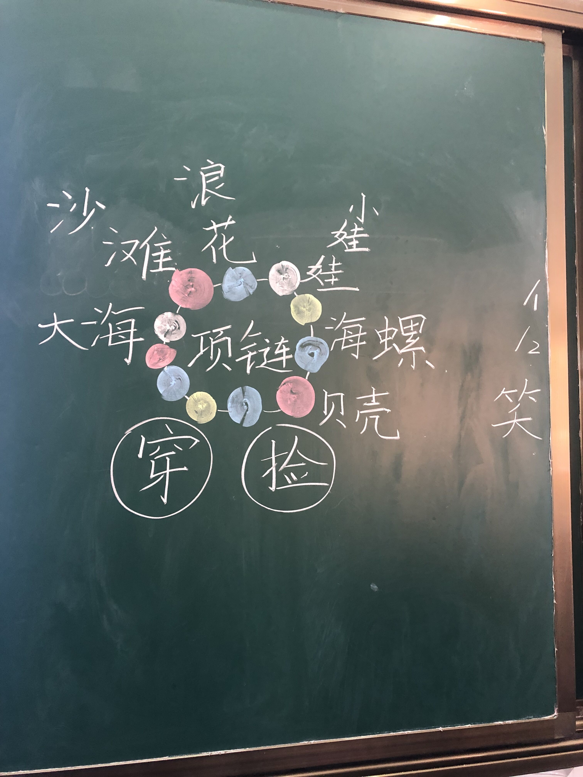
《项链》这一课我是以设问的方式来激发学生的兴趣，本篇课文讲的是海边的故事，我在课前画了条彩色的项链，同学们兴趣盎然，那项链和海边又有什么联系呢？以项链为线，把整个故事主要内容串联起来。第一课时的主要目标是识字，正确流利的朗读文章，感受大海、沙滩、海浪的美即可。所以我重点还是放在了朗读识字方面，读好停顿、轻声叠词。在读的过程中结合图片感受大海的美。
问题：本单元的朗读教学，应该怎么指导更有效？
一年级小朋友读书普遍存在一个拖拉的问题，把握不好停顿和轻声。本单元三篇课文和心情有关，学生无法产生共鸣，读的很平淡。

